澳门四季酒店夏日亲子乐 -「四季小队员探索之旅」

June 17, 2022, Macau, China

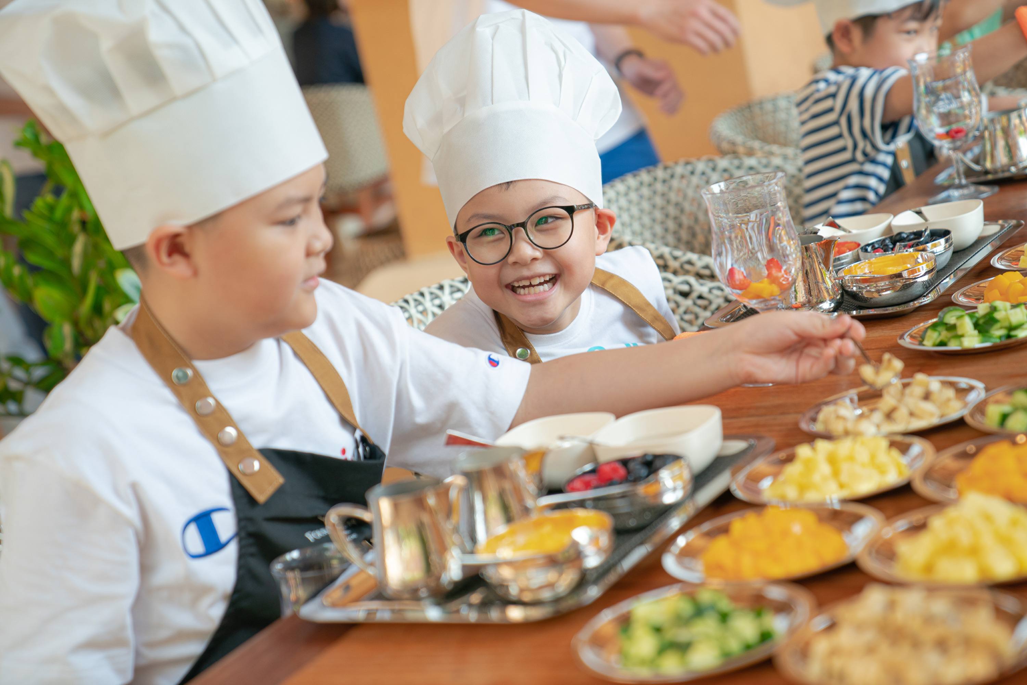
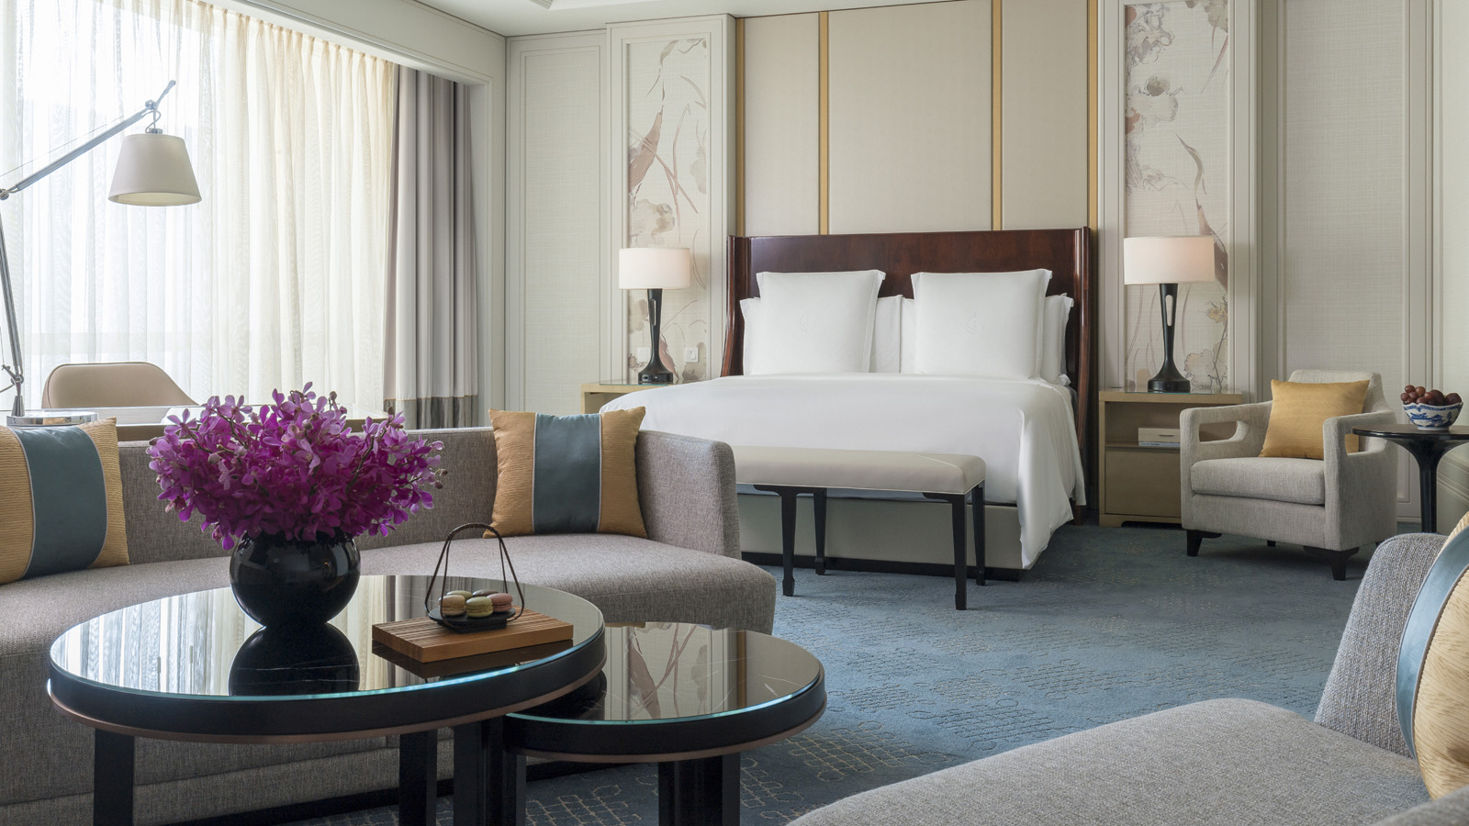
澳门四季酒店在这个夏日为孩子们精心计划了一系列的活动，在酒店卓越团队的带领下安全地探索酒店的幕后工作，这些充满趣味的体验，能激发小孩的创造力及对事物的好奇心，从而让他们更了解四季的文化。
夏日是奔向户外的季节，在澳门这繁华小城中寻找着让您能远离繁嚣的世外桃源，澳门四季酒店可让您和家人尽情探索这里与众不同的夏日体验，一同编织难忘回忆。充满趣味的活动包括「小小管家探索之旅」，体验四季管家部在平日是如何打理酒店客房，同时分享我们的环保理念及措施。这项活动能训练孩子们的自理能力，主动地处理日常的家事，学习照顾自己和别人。
美味的佳肴源于厨师们的创意及新鲜的食材，不可缺少的更有正面的学习态度及对烹饪的热诚。孩子们在「小小厨师工作坊」学习制作有营果昔、新鲜水果蛋糕或曲奇饼干，让他们一展厨艺。小孩可在原定的食谱上发挥他们的创意，加入自己喜爱的味道，过程中能增强他们的自信心及培养他们解决问题的能力。
小孩的成长需要身体、心理、情商以及社群的全面培养，除了认知上的学习活动，从小便让他们多走向户外，由内而外全面培育发展。在这个夏季的星期六、日及一的上午时段，四季酒店安排了多项「户外康乐活动」，以运动等提升孩子们的活力及对事物的热诚。活动由专业人士带领，包括由澳门著名的澳科邹北记足球训练中心教练带领的足球课、还有户外绘画班及街舞舞蹈班。
除了精彩的活动，四季酒店更是一个私隐度高且景致优美的休闲放松之地，摇曳生姿的棕榈树影映照在五个户外游泳池中，您可与孩子在池中畅泳戏水，被大自然包围着，一边喝着您最爱的饮料，一边与小孩在四季的后花园奔跑玩耍，尽享欢乐时光。
不用到处张罗，澳门四季酒店更设有多间从休闲到星级的餐厅供选择。早餐可于鸣诗餐厅畅享自助早餐，午餐可到王手餐厅品尝创新日式拉面及小食，下午趁着孩子们在参与四季探索之旅的同时，在晓亭餐厅吃着经典的下午茶，一家人都能各自享受着他们专属的时光，经过一天充实的活动，大家可安坐于米其林餐厅紫逸轩品味着星级晚宴。
在澳门四季酒店，除了能感受四季员工亲切的笑容，舒适宽敞的客房及贴心的服务外，酒店更重视小孩身心的发展，在让您有一个悠闲放松的假期，同时带给孩子们一些课本或生活以外的知识，让他们保持正面的学习态度，勇于尝试新事物，这也是四季酒店卓越服务和创新的精神的体现。
由2022年7月1日至8月31日，夏日亲子乐套票价格由澳门币1,890元起，包括一晚豪华住宿、每日两位成人和一位12岁以下儿童的早餐，以及参与「四季小队员探索之旅」一次。套票需提前五天预订以保留名额。欲了解更多信息，请联系 (853) 2881-8881。价格需另加 10%服务费及5% 政府税。

RELATED

June 17, 2022, Macau, China
Four Seasons Hotel Macao Presents Summer Fun with Kids - “Being a Little Four Seasons Teammate”
https://publish.url/macau/hotel-news/2022/summer-fun-with-kids.html

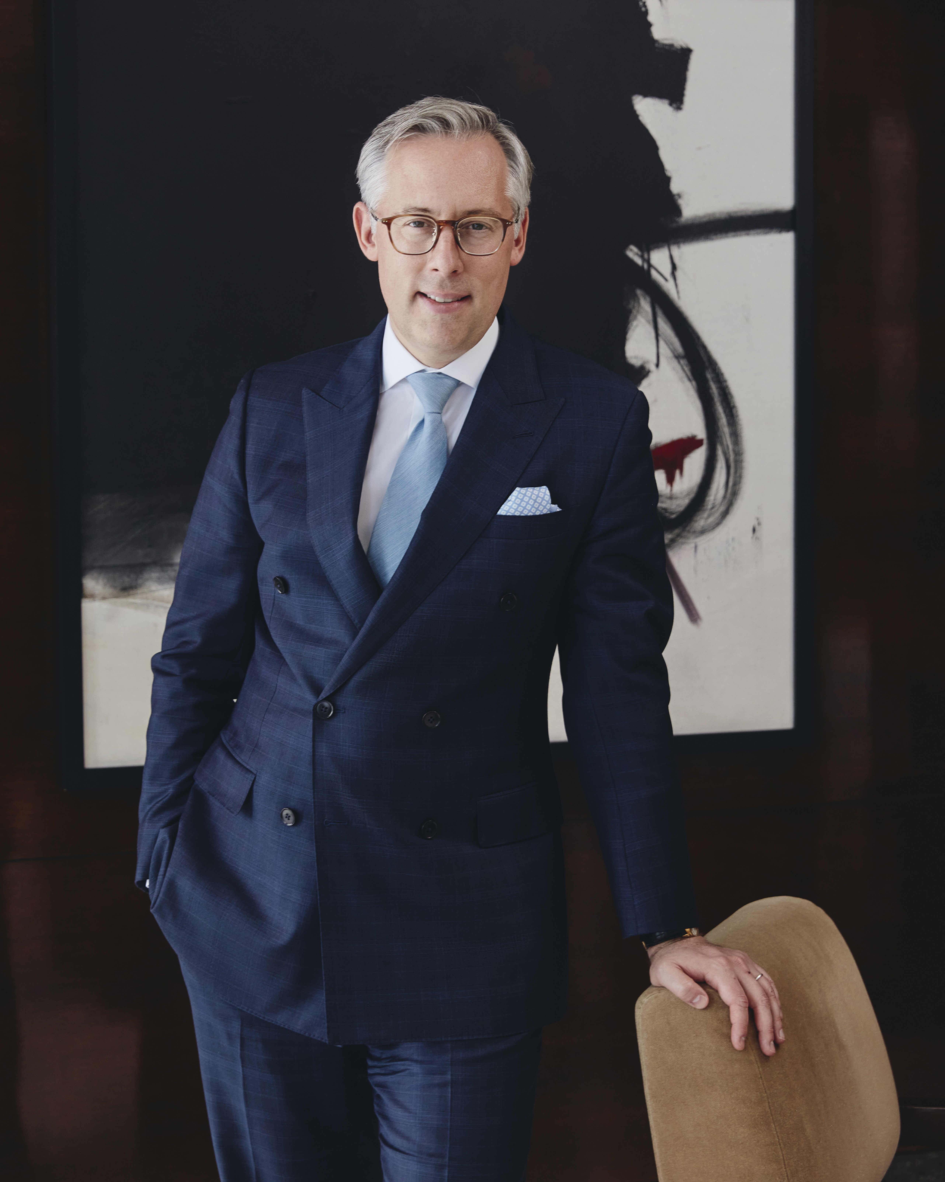 | June 13, 2022, Hong Kong, China  溥達森出任香港四季酒店區域副總裁暨總經理  https://publish.url/zh_hant/hongkong/hotel-news/2022/new-general-manager-christian-poda-2.html

PRESS CONTACTS

Cristiano Nantes
Digital Marketing and Communications Assistant Manager, Public Relations
Estrada da Baía de N. Senhora da Esperança, S/N
Macau
China
cristiano.nantes@fourseasons.com

(853) 8112 8834

